Ahora abrimos una nueva sesión de gitbash, que utilizaremos para conectarnos por ssh a la máquina virtual y lanzar desde allí el comando **composer install** dentro de la carpeta del proyecto NUEVO

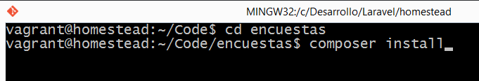

Y luego el comando **php artisan key:generate**

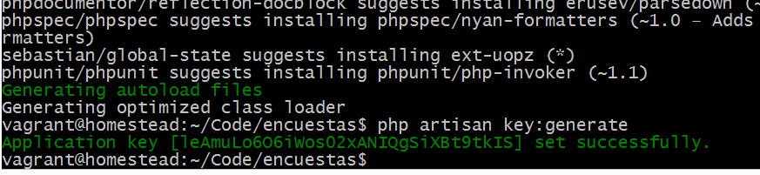

Además tenemos que lanzar 3 comandos más de ajuste para la plantilla Josh admin que usaremos en todos los proyectos.

Para lanzar las migraciones y crear las tablas

php artisan migrate

php artisan vendor:publish

creamos el usuario [admin@admin.com](mailto:admin@admin.com) contraseña admin con este comando.

php artisan db:seed